Nowoczesne stoły drewniane
Każde mieszkanie, biuro potrzebuje mebla jakim jest stół. To klasyk znany od lat. Jednak nie łatwo znaleźć taki, który będzie pasował do nowoczesnych aranżacji wnętrza ale zachowa swój klasyczny charakter. Wiemy jak ważne jest solidne wykonie i funkcjonalność mebli użytkowych, dlatego szczególną uwagę przykładamy do materiałów i jakości. Dzięki temu stworzyliśmy rozwiązanie idealne. Nowoczesne stoły drewniane najlepszym rozwiązaniem dla miłośników nowoczesności i drewna.

Jaki stół do jakiego pomieszczenia?

Stoły jak inne meble czy dodatki powinny być dobrze dopasowane do stylu aranżacji wnętrz oraz do wielkość i układu poniszczenia. W tym celu należy zadbać o dokładne sprawdzenie wymiarów oraz spersonalizowanie długości i szerokości nowoczesnego stołu drewnianego. W małych pomieszczeniach, w których stół docelowo ma służyć większej ilości osób polecamy dobranie bardzo modnej w tym sezonie ławy drewnianej do kompletu ze stołem. Zajmie ona mniej miejsca ze względu na brak oparcia a skorzysta z niej więcej osób w tym samym czasie.

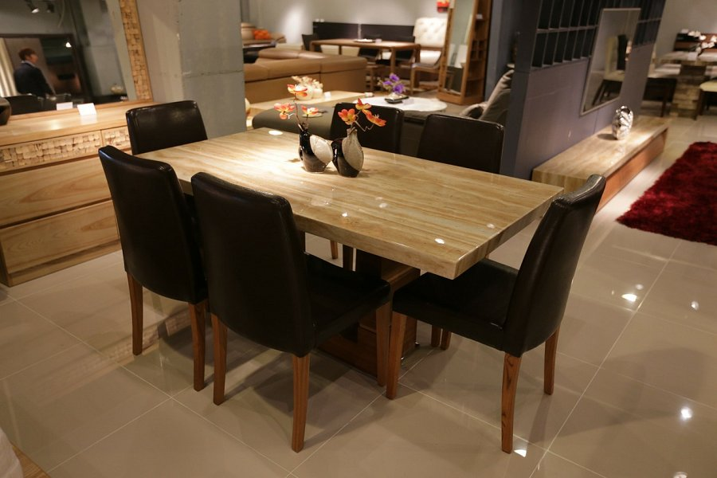

Powiew świeżości w klasyce

Nowoczesne stoły drewniane to doskonała alternatywa osób szukających kompromisu pomiędzy stylem i klasyką jaką jest drewno a stylem nowoczesnym. Przez oryginalne dodatki, ścięte krawędzie czy kształty możemy dobrowolnie konfigurować warianty i mnożyć możliwość. Projektujemy nasze meble dla satysfakcji najbardziej wymagających klientów. Dzięki dużej bazie produktów oraz dodatków pasujących do nowoczesnych stołów drewnianych klienci mają możliwość urządzenia całej stylizacji w jednym miejscu. Dzięki temu wspólna przestrzeń jaką jest jadalnia czy salon może stać się wymarzonym miejscem, pełnym gustu i klasy.

